关于变更粤（2023）中山市不动产权第0310383号宗地规划条件公示的通告
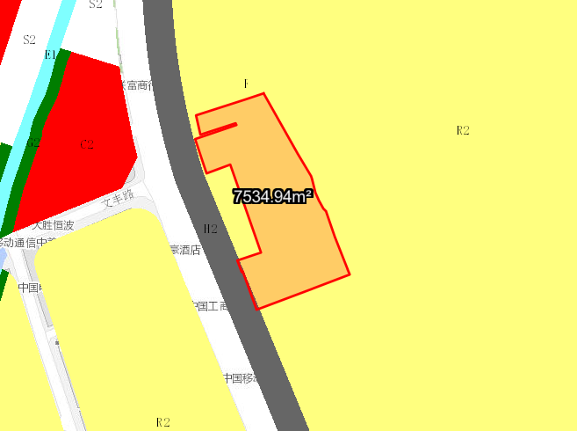
粤（2023）中山市不动产权第0310383号宗地位于中山市神湾镇神湾大道中，用地面积7534.94平方米，土地使用权人为中山市济合酒店文化科技有限公司，地类（用途）为商业住宅，使用权类型性质为国有出让。现该使用权人申请变更该宗地规划条件。
我局已受理其申请，依据城乡规划法律法规的有关要求，现对该宗地规划条件变更进行公示，公示如下：
一、原合同约定指标
用地性质为商业住宅，容积率：1.0-1.5 ； 建筑密度：≤30%； 绿地率：≥36% ； 建筑限高：60米。
二、变更后规划指标
用地在《中山市神湾镇宥南东片区控制性详细规划（2020）》C1-01地块规划为R2二类居住用地。地块指标为：1.0＜容积率≤2.5，建筑密度：≤30%； 绿地率：≥36% ； 建筑限高：60米。
根据《中华人民共和国城乡规划法》相关规定，现就该事项予以公示，公示时间为刊登之日起十天。在公示期内如对上述调整事项有意见或建议，请使用真实姓名及联系方式，以书面形式反馈到以下地址：中山市自然资源局第四分局（中山市坦洲镇坦神北路103号），逾期视为无异议。

（联系人:吴先生；联系电话：86639083）

中山市自然资源局
2024年10月17日

